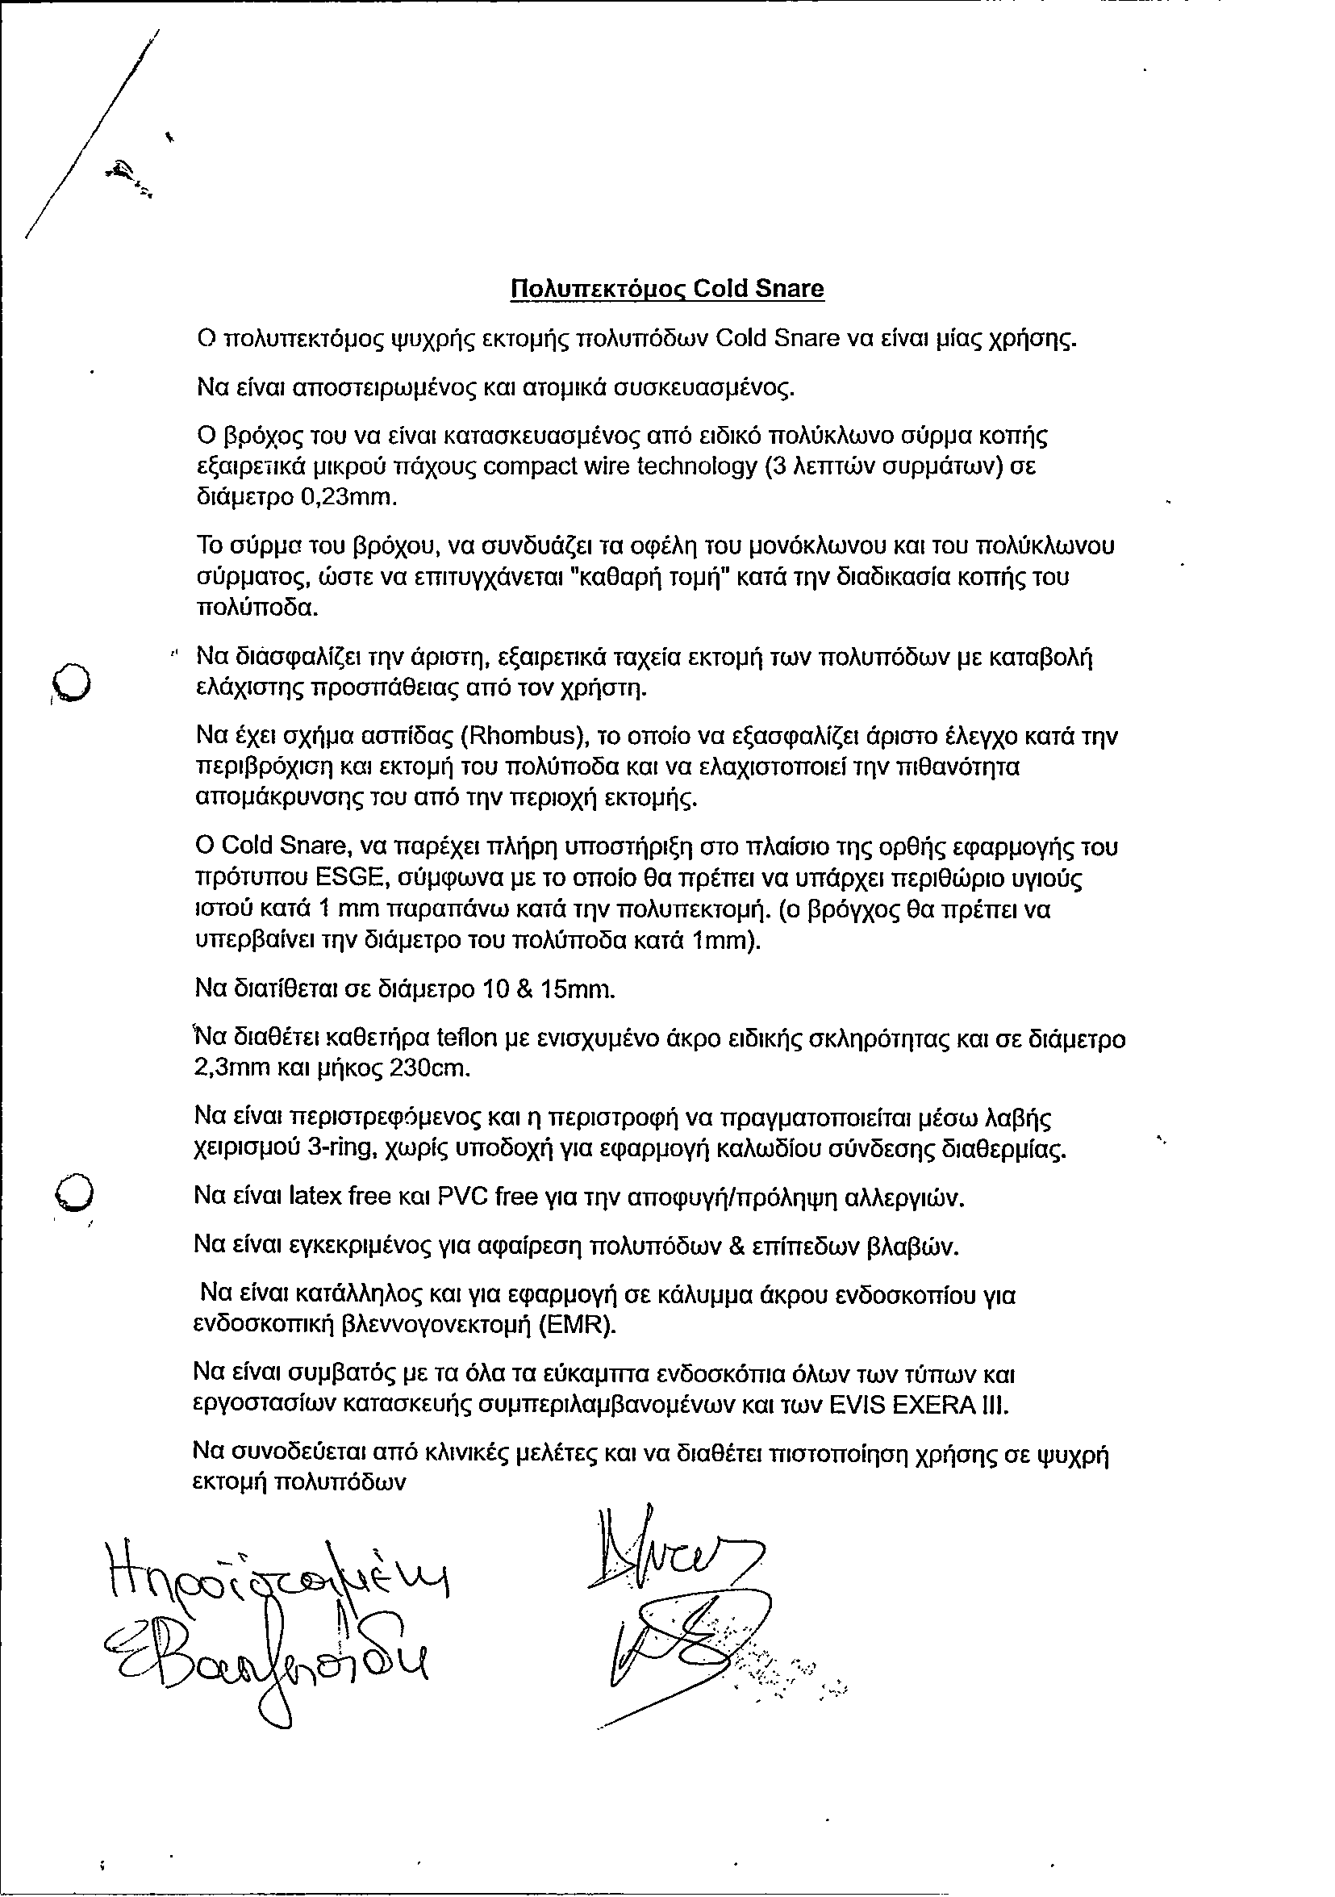

**Προδιαγραφές από αρ. πρωτ. : 6008/7.3.2025**